„Ich bin gekommen, damit meine Freude in euch sei.“ (Joh 15, 11)

HERZLICHE EINLADUNG
zur
O S T E R S C H U L M E S S E
am Donnerstag, 21.4., um 08:15 Uhr
in der Kirche Glanzing (Station 35A)
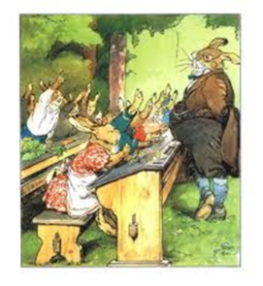Maturantnnen especially welcome!

